ZENITH於薩丁尼亞島ISLAND X PRIX賽事
發佈第二款DEFY EXTREME E特別版腕錶

Extreme E賽車第二季賽事如火如荼。時值各大車隊全力準備意大利薩丁尼亞島（Sardinia）Island X Prix雙賽首站比賽之際，ZENITH作為賽事官方計時兼首位合作夥伴，十分榮幸呈獻專為此越野電動車拉力錦標賽打造的特別版系列之第二款作品。DEFY Extreme E “Island X Prix”特別版腕錶以品牌最為輕巧耐用的1/100秒高振頻自動計時腕錶——DEFY Extreme Carbon腕錶為藍本，將源自此錦標賽的升級改造元素與作為此次雙賽官方配色的亮橙色相結合。
DEFY Extreme E “Island X Prix”特別版腕錶從賽車世界汲取靈感，專為在世界上最為險峻偏僻的地點舉辦激烈的越野賽事而設計，整體（包括錶冠和計時按鈕）皆採用質感極為輕巧且堅固耐用的碳纖維製作而成。微噴砂鈦金屬按鈕保護零件和十二邊形錶圈突顯錶殼大膽率性、棱角分明的幾何造型。
這款充滿未來主義特色的賽車元素計時腕錶，搭配多層鏤空錶盤，結合染色藍寶石水晶玻璃元素，並飾以此次「Island X Prix」賽事官方配色——明亮矚目的橙色點綴，令人想起這座意大利海島上在炎炎夏季熾熱逼人的氣溫。透過錶盤和錶背隱約可見量產極速高振頻自動計時機芯局部面貌，機芯測時精準至1/100秒，配備兩組擒縱機構，一組用於時間顯示，振頻為5赫茲（36,000次/小時）；另一組用於計時，振頻為50赫茲（360,000次/小時）。透過點綴Desert X Prix標誌的透明藍寶石水晶玻璃錶背，美妙機芯清晰可見。

為秉持Extreme E賽車與ZENITH HORIZ-ON倡議的可持續發展核心理念，DEFY Extreme E “Island X Prix”特別版腕錶搭配一條橡膠錶帶，採用曾在第一季車賽中使用的Continental CrossContact德國馬牌輪胎製作而成。這條Velcro魔術貼錶帶以橙色Cordura效果橡膠嵌片環繞黑色橡膠中央部件，巧妙呼應Island X Prix腕錶錶盤的亮橙色調。DEFY Extreme E “Island X Prix”特別版腕錶還隨附另外兩條錶帶，分別為黑色橡膠錶帶和黑色Velcro魔術貼錶帶，只需利用錶殼背面精妙而直接的錶帶快速更換系統，不必借助任何工具，就能輕鬆更換。

DEFY Extreme E “Island X Prix”腕錶的錶盒包裝從拉力錦標賽的極端環境汲取靈感，搭配堅固的防水抗壓安全防護箱，同時亦融入來自第一賽季的多種升級改造元素。安全防護箱的箱蓋塗層原料來自E-grip回收輪胎，銘牌保護層則以Extreme E第一賽季的賽車防水布製成。
DEFY Extreme E “Island X Prix”腕錶僅限量發行20枚，將於全球ZENITH專門店和網上商店發售。

ZENITH：觸手分秒之真。

ZENITH鼓勵每個人心懷鴻鵠之志，砥礪前行，讓夢想成真。ZENITH於1865年創立，是首間垂直整合式瑞士錶廠，自此，品牌的腕錶便陪伴有遠大夢想的傑出人物實現改寫人類歷史的壯舉，如路易•布萊里奧（Louis Blériot）歷史性地飛越英倫海峽、菲利克斯•鮑加特納（Felix Baumgartner）破紀錄地以自由降落方式完成平流層跳躍。ZENITH亦彰顯女性的遠見卓識與開拓精神，並設計了可供女性分享經驗、鼓勵其他女性實現夢想的DREAMHERS平台，向女性取得的卓越成就致敬。

創新是ZENITH的指引星，品牌的所有錶款均配備錶廠自行研發與製造的非凡機芯。自世界上首款自動計時機芯——El Primero機芯——於1969年面世以來，ZENTIH便成為高振頻精準計時的翹楚，可測量幾分之一秒的時間，包括計時精確至1/10秒的Chronomaster系列，以及精確至1/100秒的DEFY系列。創新是可持續發展和責任的同義詞，ZENITH HORIZ-ON倡議計劃彰顯品牌追求包容與多元、可持續發展及員工福祉的理念。自1865年以來，ZENITH陪伴敢於挑戰自己並邁向新境界的人士，共同創造瑞士製錶業的未來。觸手分秒之真，就在當下。

DEFY EXTREME E “ISLAND X PRIX”特別版腕錶
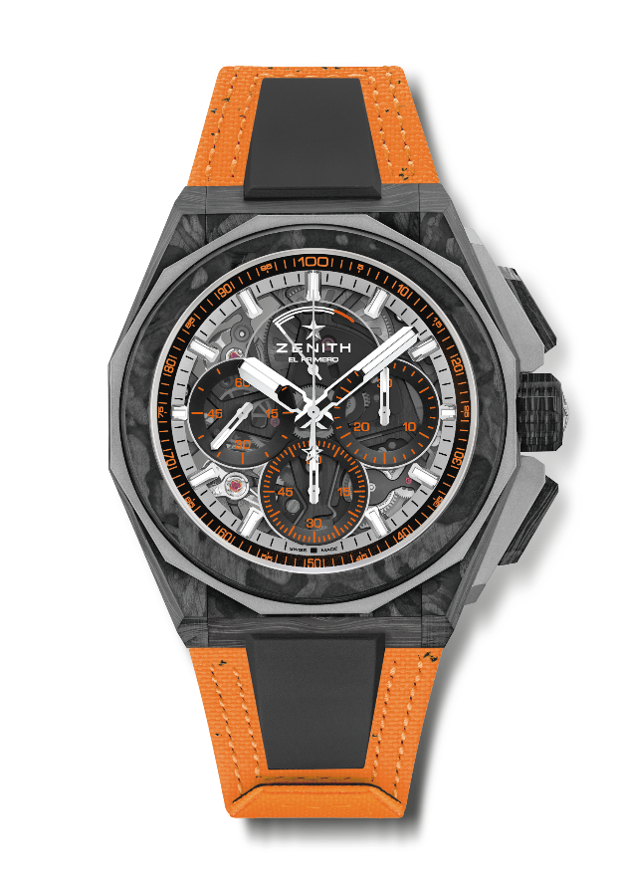
型號： 10.9100.9004-4/26.I305

特色：Extreme E特別系列。更強勁大膽的設計。1/100秒計時機芯。品牌獨家設計，計時指針每秒旋轉一圈。1組擒縱機構用於時間顯示（36,000次/小時 - 5赫茲）；1組擒縱機構用於計時（360,000次/小時 - 50赫茲）
旋入式錶冠。完整可互換錶帶系統。橙色回收輪胎材質Velcro魔術貼錶帶。藍寶石水晶玻璃錶盤。包括2條額外錶帶：1條橡膠錶帶，配黑色微噴砂鈦金屬摺疊式錶扣；1條Velcro魔術貼錶帶，配碳纖維錶扣。
機芯：El Primero 9004型自動上鏈機芯
振頻：36,000次/小時（5赫茲）
動力儲存：至少50小時
功能：1/100秒計時功能。計時動力儲存顯示位於12時位置。中置時、分顯示。小秒針位於9時位置，中置計時指針每秒旋轉一圈，30分鐘計時盤位於3時位置，60秒計時盤位於6時位置
修飾： 黑色機芯主機板 + 獨特的緞光處理黑色擺陀
售價： 26900瑞士法郎
材質：碳纖維及微噴砂鈦金屬
防水深度：200米
錶殼：45毫米。錶背特別鐫刻「Island X Prix」標誌
錶盤：染色藍寶石水晶玻璃錶盤，配三個黑色計時盤
時標：鍍銠琢面覆SuperLuminova SLN C1超級夜光物料
指針：鍍銠琢面覆SuperLuminova SLN C1超級夜光物料
錶帶及錶扣：橙色Velcro魔術貼錶帶，部分採用回收再用的Continental德國馬牌輪胎製作。隨附一條黑色Velcro魔術貼錶帶及一條黑色橡膠錶帶。

